**安德鲁·内德曼**

**(Andrew Neiderman)**

**作者简介：**

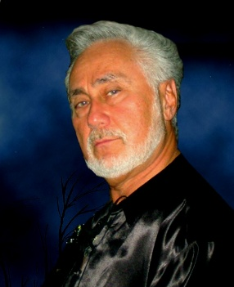**安德鲁·内德曼（Andrew Neiderman）**是美国最畅销的小说家。在1986年V. C.安德鲁斯去世后，1987年，他成为她的代笔作家。他先前在法尔斯堡、纽约北部高中教英语。 内德曼最广为人知的作品是《魔鬼代言人》(The Devil’s Advocate)，后来被改编成电影，由基努·里维斯(Keanu Reeves)、阿尔·帕西诺(Al Pacino)和查理兹·塞隆(Charlize Theron)主演，由泰勒·海克福德(Taylor Hackford)执导。内德曼还将小说《雨》改编成电影，基于以安德鲁斯名义发行的一系列小说。内德曼根据V.C.安德鲁斯的小说改编的舞美剧《阁楼上的花》于2014年在网上发表。随着多尔切斯特出版社(Dorchester Publishers)在2010年1月出版《守护天使》(Guardian Angel)，内德曼已经出版了125部小说，其中包括他的V. C.安德鲁斯(V. C. Andrews)小说和那些在他名下的小说。内德曼是加州棕榈泉市的居民，1997年10月17日，他在棕榈泉星光大道上被授予了一枚金棕榈星。

**Official Website: https://www.neiderman.com/**

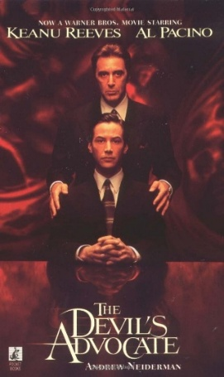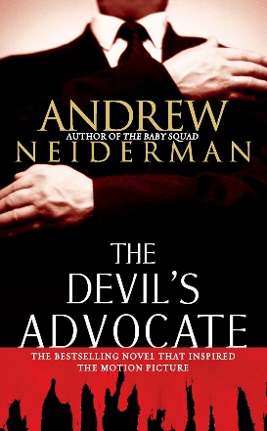**中文书名：《魔鬼代言人》**

**英文书名：THE DEVIL'S ADVOCATE**

**作 者：Andrew Neiderman**

**出 版 社：S&S, Gallery**

**代理公司：ANA/Jessica**

**页 数：336页**

**出版时间：1997年11月**

**代理地区：中国大陆、台湾**

**审读资料：电子稿**

**类 型：惊悚悬疑**

**版权已授：俄罗斯、乌克兰、波兰、土耳其、巴西葡萄牙语**

**内容简介：**

**这部小说正是基努·里维斯与阿尔·帕西诺主演的同名电影**[**《魔鬼代言人》**](https://movie.douban.com/subject/1298909/)**的原著，一部令人欲罢不能的惊悚故事：一名律师逐渐发现，自己竟成为帮作恶者脱罪的辩护人。这部1997年的电影目前在流媒体平台仍然热门：**[**https://www.cbr.com/keanu-reeves-devils-advocate-streaming-hit-tubi/**](https://www.cbr.com/keanu-reeves-devils-advocate-streaming-hit-tubi/)

凯文·泰勒加入曼哈顿顶尖刑事律师事务所——约翰·米尔顿及合伙人公司后，事业一举登上巅峰。他与妻子终于过上了梦寐以求的奢华生活：配司机的豪华轿车，气派非凡的高层公寓，一切尽在掌握。可是在接手当年最轰动的案件时，凯文惊讶地发现，案卷竟早在犯罪发生前就已整理齐备。随着他全身心投入案件办理，事务所光鲜外表下的黑暗逐渐浮现：一次又一次的无罪判决，让所有罪犯客户都逍遥法外。凯文的怀疑，终于演变成难以遏制的恐惧。

***

适合所有喜欢这部电影的朋友——比如几年前看完电影后大为震撼的我。说起来，这部电影确实给我留下了很深的印象，不光是因为基努·里维斯与阿尔·帕西诺两代男神同台（所以可能也适合基努与帕西诺的所有粉丝们？），也是因为片中将庭审与宗教结合、邪典又黑暗的故事情节。

**中文书名：****《阁楼外的女人：V.C. 安德鲁斯的故事》**

**英文书名：THE WOMAN BEYOND THE ATTIC: The V.C. Andrews Story**

**作 者：Andrew Neiderman**

**出 版 社：S&S, Gallery**

**代理公司：ANA/Jessica**

**页 数：224页**

**出版时间：2022年2月**

**代理地区：中国大陆、台湾**

**审读资料：电子稿**

**类 型：传记和回忆录**

**内容简介：**

**《阁楼外的女人》是对一个女人的歌颂，她把我们带到一个隐蔽的阁楼的高度，以及我们自己黑暗心灵的深处。《阁楼外的女人》揭示了以隐秘著称的V.C.安德鲁斯的私密肖像。**

克利奥·维吉尼亚·安德鲁斯过着一种精彩的生活，其最著名的畅销小说《阁楼里的花》在国际上销量达数百万册。她出身贫寒，大萧条时期在美国南部度过童年，经历了一系列日益严峻的健康问题，当她在国际文学界一举成名，她为自己的隐私感到自豪。现在《阁楼外的女人》旨在将她的私人生活与她成名的公共小说联系起来。这本书是基于维吉尼亚自己的信件和对她最亲爱的家人的采访写成的，她的长期代笔人安德鲁·内德曼(Andrew Neiderman)第一次讲述了维吉尼亚的故事。内德曼将文学分析与传记轶事交织在一起，尽他所能地讲述了弗吉尼亚的人生故事。

包括家庭照片、私人信件、未出版小说的部分手稿等，《阁楼外的女人》对于V.C.安德鲁斯那些在酒吧里阅读每一本新小说或者希望最喜欢的小说家的青春期的粉丝来说是非常适合的。《阁楼外的女人》是一本私人的、私密的书，适合任何希望更多地了解这位20世纪最重要小说之一背后的神秘女性的读者。

**百万册畅销书作者:** 安德鲁斯的书已经在世界各地以超过25种语言出版。它们在全球售出了近1.1亿本，许多还登上了《纽约时报》畅销书排行榜。 在V.C.安德鲁斯图书馆里有近90本小说。弗吉妮娅很少接受采访，她对自己的个人生活非常保密。这本书将是第一本深入了解幕后或秘密的书。

**V.C. 安德鲁斯庄园的全力支持:** 30多年来，安德鲁·内德曼(Andrew Neiderman)一直在代写V.C.安德鲁斯的小说。他与维吉尼亚在世家庭成员的亲密关系使他有机会进行采访，收到私人信件，并了解维吉尼亚的全部生活经历。

**从未见过的照片和信件:**《阁楼外的女人》将展示维吉尼亚的一些私人家庭照片，以及她在宣传《阁楼上的花》时写给家人的信，以及其他一些东西。

**在艺术和生活之间寻找相似之处:**内德曼的作品将文学分析与传记快照交织在一起，将弗吉尼亚·安德鲁斯的生活和她笔下的人物联系起来。 她给科琳·福克斯沃斯注入了多少她母亲的专横霸道，又在凯西身上注入了多少她自己的影子?内德曼通过对家人的采访和弗吉妮娅的信件，重新阐明了这些相似之处。

**安德鲁的最后未出版的手稿:**在这本书的传记部分之后，读者会发现一本未完成的、从未见过的部分小说《着迷》 (16,000 字)  
  
**电影信息:**V.C.安德鲁斯的许多小说都被改编成电影，该庄园正在与A&E公司合作，为她的生平制作一部传记片。

**感谢您的阅读！**

**请将反馈信息发至：版权负责人**

**Email**：[**Rights@nurnberg.com.cn**](mailto:Rights@nurnberg.com.cn)

安德鲁·纳伯格联合国际有限公司北京代表处

北京市海淀区中关村大街甲59号中国人民大学文化大厦1705室, 邮编：100872

电话：010-82504106, 传真：010-82504200

公司网址：[http://www.nurnberg.com.cn](http://www.nurnberg.com.cn/)

书目下载：<http://www.nurnberg.com.cn/booklist_zh/list.aspx>

书讯浏览：<http://www.nurnberg.com.cn/book/book.aspx>

视频推荐：<http://www.nurnberg.com.cn/video/video.aspx>

豆瓣小站：<http://site.douban.com/110577/>

新浪微博：[安德鲁纳伯格公司的微博_微博 (weibo.com)](https://weibo.com/1877653117/profile?topnav=1&wvr=6)

微信订阅号：ANABJ2002

